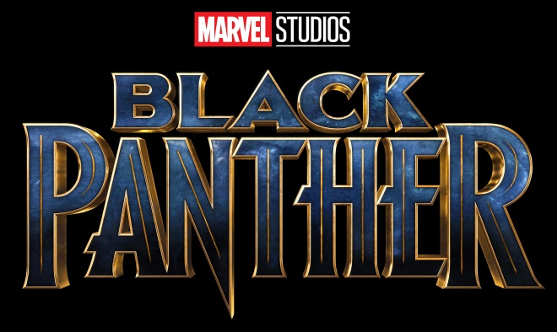

YAPIM BİLGİSİ

M
arvel Stüdyoları “Black Panther” filmini sunar, bir Süper Kahramanın pelerinini ve onunla birlikte gelen asırlar süren bir geleneği üstüne alan genç Afrikalı kral T’Challa'nın hikayesi.

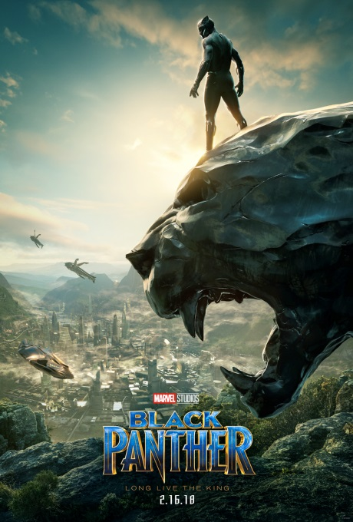
Uzun zamandır devrim niteliğinde yaratıcı vizyonuyla tanınan Marvel Comics seyricilerine 1939 yılından beri çeşitli Süper Kahramanlar sundu, özellikle ilk çıkışını 1966 yılında “Fantastic Four Vol. 1” dergisinin 52. sayısıyla yapan çığır açan Black Panther karakteri.

2016 yılında, Marvel Sinematik Evreni welcomed T’Challa/Black Panther'e hoş geldin dedi ve onu, Yenilmezler'i karşı karşıya getiren ve rekor kıran hit filmi “Captain America: Civil War” vasıtasıyla büyük hayran kitlesine sundu.

Marvel Stüdyoları başkanı ve “Black Panther” yapımcısı Kevin Feige “Marvel Sinematik Evreni'ndeki çeşitlilik Marvel çizgi romanlarına dayanıyor. Hep dediğim gibi biz sadece çizgi romanların yıllardır çok iyi yaptığının aynısını yapmaya çalışıyoruz ve bunlardan biri de toplumu olduğu gibi temsil etmek. Black Panther 60'lı yıllarda çıktığında Marvel'den Stan Lee ve Jack Kirby için diğer kahramanlarımızın çoğundan daha akıllı ve güçlü bu yeni karakteri, Afrikalı bir karakteri sunmak cesur bir hamleydi. Elli yıl sonra bunu beyaz ekrana taşımak bizim için heyecan verici.” diyor.

Marvel Stüdyoları’nın “Black Panther” filminde T’Challa Wakanda Kralı olan babasının ölümünden sonra tahta geçmek ve kral olarak hakkı olan yerini almak için eve döner, izole, teknolojik olarak ileri Afrika ulusuna. Ama güçlü bir eski düşman ortaya çıkınca, Wakanda'nın ve tüm dünyanın geleceğini tehlikeye atacak bir çatışmanın içine çekilince T’Challa’ın ve Black Panther'in kral olarak azmi test edilir. İhanet ve tehlikeyle karşı karşıya kalınca, genç kral tüm müttefiklerini toplamalı ve düşmanlarını yenmek ve halkının ve yaşam tarzlarının güvenliğini emniyete almak için Black Panther'in tüm gücünü ortaya koymalıdır.

“Black Panther” başrollerinde Chadwick Boseman (“Captain America: Civil War,” “Get on Up”), Michael B. Jordan (“Creed,” “Fruitvale Station”), Oscar ödüllü Lupita Nyong’o (“Star Wars: The Force Awakens,” “12 Years a Slave”), Danai Gurira (“The Walking Dead,” “All Eyez on Me”), Martin Freeman (“Hobbit” trilogy, “Sherlock”), Daniel Kaluuya (“Get Out,” “Sicario”), Letitia Wright (“Urban Hymn,” “Glasgow Girls”), Winston Duke (“Person of Interest, “Modern Family”), Oscar adayı olmuş Angela Bassett (“American Horror Story,” “London Has Fallen”), Oscar ödüllü Forest Whitaker (“Rogue One: A Star Wars Story,” Lee Daniels’ “The Butler”) ve Andy Serkis (“Avengers: Age of Ultron,” “Star Wars: The Force Awakens”).

Yönetmen Ryan Coogler (“Creed,” “Fruitvale Station”) senaryoyu Joe Robert Cole (“The People v. O.J. Simpson: American Crime Story”) ile birlikte yazdı. Yapımcılar Kevin Feige, Louis D’Esposito, Victoria Alonso, Nate Moore ve Jeffrey Chernov, ayrıca Stan Lee baş yapımcı.

“Black Panther” yaratıcı danışman grubunda Coogler'ın her zamanki iş ortakları var: görüntü yönetmeni Rachel Morrison, ASC (“Dope,” “Fruitvale Station”), yapım tasarımcısı Hannah Beachler (“Creed,” “Fruitvale Station”) ve editör Michael P. Shawver (“Creed,” “Fruitvale Station”); ile birlikte editör Debbie Berman (“Spider-Man: Homecoming,” “Timeless”), ksotüm tasarımcısı Ruth E. Carter (“Selma,” Lee Daniels’ “The Butler”), Oscar ödüllü makyaj tasarımcısı Joel Harlow (“Star Trek Beyond,” “Black Mass”) ve yedi Oscar adaylığı olan özel efekt uzmanı Dan Sudick (“Captain America: Civil War,” “Marvel’s The Avengers”).

Marvel Stüdyoları'nın “Black Panther” filmi 16 Şubat 2018 tarihinde vizyona girecek.

YÖNETMEN

Senarist- yönetmen Ryan Coogler içten karakter odaklı tarzıyla tanınıyor, bu onu 2013 yılında başrolünde Michal B. Jordan'ın oynadığı “Fruitvale Station” adlı dikkat çeken ödüllü filmiyle bağımsız film dünyasının önüne attı. Coogler’ın sonraki filmi yine Michael B. Jordan'ın ve ayrıca Sylvester Stallone'un oynadığı “Creed” yönetmen olarak şöhretini sağlamlaştırdı.

“Ryan Coogler inanılmaz bir yönetmen,” diye yorumluyor yapımcı Kevin Feige. “Bence yıllara yenik düşmeyecek iki film çekti bile. Bizim kadar heyecanlı ve tutkulu bir şekilde bu hikâyeye girişmesi bizim için harikaydı. İlk fikirleri ve düşünceleri bu filmin olasılıklarıyla bizi canlandırdı.”

Coogler için, Kevin Feige ile konuşmak “Black Panther” filmini üstlenmek konusunda kesinlikle onu etkileyen zihinlerin buluşmasıydı. “Kevin yaptığı işi seven biri,” diyor Coogler. “Kevin bu evrenin popüler kültürde ve endüstride ne anlama geldiğini ve neler yapabileceğini çok iyi görüyor. Büyük resmi görüyor, ama aynı zamanda bir anda büyük resimden karaktere, hikâyeye ve ne önemliyse ona geçiyor.”
Coogler’ın yönetmenlik referansları Feige ve Marvel Stüdyoları ekibini etkilese de, uzun zamandır “Black Panther” hayranı olduğundan Wakanda dünyasını beyaz ekrana getirmek için derin bir tutku ve gayrete sahiptir. Bu yolculuk Joe Robert Cole ile birlikte yazdığı senaryo ile başladı.

Wakanda dünyası ne kadar fantastik olsa da, yazım ekibi seyircinin somut aynı zamanda olağanüstü bir deneyim yaşaması için ülkenin kültüründeki ruhsal, gizemli ve teknolojik etkilerin ilgili karakterlerle gerçek dünyaya hâlâ sıkı sıkı bağlı olmasını sağladı.

OYUNCULAR

Mevcut olan bu ilginç film konusuyla birlikte film yapımcıları Chadwick Boseman’ın oynadığı ana karakteri kuşatacak oyuncuları seçmeye odaklanmıştı. Coogler ve Feige tüm dünyada film, tiyatro ve televizyon sanatçıları arasından imrenilecek bir grup oyuncuyu bir araya getirir.

Feige şöyle yorumluyor, “Wakanda dünyasını yani Black Panther’in soyunu ve köklerini araştırmak harika ve etrafındaki bu muhteşem karakterleri tanımak inanılmaz. Onları hayata geçirmek için olağanüstü bir kadro topladık. Bir araya getirdiğimiz kadroların en iyilerinden.”

Chadwick Boseman, “Captain America: Civil War” filminde oynamasından sonra T’Challa/Black Panther rolüne geri dönüyor. “T’Challa çok zeki. O bir stratejist ve bu hep dikkatimi çekmişti, çizgi romanlarda bile” diyor oyuncu. “O bir dünya lideri ve bunun getirdiği koca bir ulusun sorumluluğu var. Diğer süper kahramanların böyle bir ortak özelliği yok ama mirasını muhafaza etmeli. İlginç bir kombinasyon.”

Michael B. Jordan’ın karakteri Erik Killmonger hakkında çok az şey biliniyor, hikayeye dahil olur ama Wakanda ile ilgisi T’Challa'ya yavaş yavaş aktarılır. Killmonger en az Ulysses Klaue kadar ölümcül bir paralı asker, ikisi T’Challa'ya karşı birleşince, risk katlanarak büyür.

Oscar ödüllü Lupita Nyong, Nakia rolünde, sadık bir Savaş Köpeği, gözlem yapıp kraliyet ailesine ve kabile konseyine rapor vermesi için Wakanda dışında ülkelere yerleştirilmiş Wakandalı bir casus.

Nakia hafife alınmayacak biridir, özellikle T’Challa söz konusu olunca altta kalmayan oldukça disiplinli ve iradeli bir kadın. Savaş yetenekleri, seçkin kadın güvenlik gücü Dora Milaje'ye denk, bu da onu çok etkili biri yapıyor.

En çok, başarılı AMC dizisi “The Walking Dead”de katanalı kadın Michonne rolüyle tanınan aktris Danai Gurira T’Challa’nın sırdaşı ve Dora Milaje lideri korkusuz Okoye rolü için biçilmiş kaftandı.

Martin Freeman, Ajan Everett Ross rolündki sürpriz bir dönüşle her ne kadar isteksizce olsa da T’Challa'nın müttefiki olur. Ross ve T’Challa'nın yeniden ortaya çıkan Ulysses Klaue'nin peşinde yolları kesişince ortalık karışır.

İngiliz aktör Daniel Kaluuya kadroya Wakanda'yı yönetmeye başlayınca T’Challa'nın Kraliyet Danışmanı olan W’Kabi olarak katılır.

İngiliz aktirs Letitia Wright bir çok alanda Wakanda'ya güç veren ve Black Panther’in cephanesini güçlendiren vibranyumdan tasarımlar yapan T’Challa’nın arsız küçük kız kardeşi teknoloji meraklısı Princess Shuri rolünü alır.

Winston Duke, T’Challa ve kraliyet ailesiyle hiç anlaşamayan, Wakanda'nın dağ kabilesi Jabari lideri M’Baku rolündedir.

Oscar adayı olmuş Angela Bassett, T’Challa’nın annesi, gözü pek Ana Kraliçe Ramonda rolünde. The recent widow is a pivotal character that provides an anchor to both T’Challa, who is struggling with his role as leader of Wakanda and protector of its traditions, and his sister, the headstrong, brilliant young Princess Shuri.

Osacr odüllü Forest Whitaker için “Black Panther” kadrosuna Zuri olarak katılmak “Fruitvale Station” filminde birlikte yapımcılık yaptığı Coogler ve Jordan ile aile toplantısı yapmak gibiydi. Wakanda'nın şamanı ve Kral T’Chaka'nın kıdemli akıl hocası Zuri'nin kraliyet ailesiyle uzun ve karmaşık bir geçmişi var.

Andy Serkis yine, ilk defa “Avengers: Age of Ultron” filminde gördüğümüz zalim, vicdansız Güney Afrikalı silah tüccarı Ulysses Klaue rolünde. Bu sefer Klaue, Wakanda’nın vibranyumu ve Black Panther’e gösterilen ilginin peşinde.

İlk defa “Captain America: Civil War” filminde ortaya çıkan Dora Milaje mensubu Ayo rolünü Alman aktris Florence Kasumba oynuyor. Güney Afrikalı aktör/oyun yazarı John Kani (“Captain America: Civil War,” “Coriolanus”) T’Challa’nın babası Kral T’Chaka ve Emmy ödüllü aktör Sterling K. Brown (“This Is Us,” “Whiskey Tango Foxtrot”) Wakandalı Savaş Köpeği N’Jobu rolünde.

“BLACK PANTHER”iN EFSANEVİ DÜNYASINI YARATMAK

Atlanta'daki Pinewood stüdyolarında ve Busan, Güney Kore'de çekilen “Black Panther” çekimleri Ocak 2017'de başladı ve 20 Nisan 2017 tarihinde tamamlandı.

Film yapımcıları ve yapım ekibi için beyazperdeye taşımaya hazırlandıkları Wakanda dünyası umut vaat ediyordu. Marvel mitolojisinde, görünüşte yoksullaştırılan Afrika ülkesi Wakanda aslında, değerli metal vibranyumun ana vatanıdır. Sayesinde teknoloji zenginliği, bilgi, varlık ve güç geliyor. Wakanda'nın maskesinin ardına bakınca kökleri Afrika geleneklerine dayanan yenilikçi, uhrevi bir kültür görülüyor.

Wakanda setlerinin çoğu Atlanta'nın sesli çekim stüdyolarında kuruldu, Kabile konseyi, Wakanda Tasarım Grubu, Shuri’nin vibranyumu zengin ülkeyi araştırma ve geliştirme merkezi, antik yeraltı Krallar Salonu ve özellikle Savaşçılar Şelalesi (Güney Afrika'daki Oribi Gorg'den esinlenildi), Wakanda’nın saygın geleneklerinin tören merkezi dâhil.

Birçok araştırma yapan yapım tasarımcısı Hannah Beachler, Ryan Coogler ile toplantılar yaptı, Afrika ziyaretlerinden fotoğraflar ve esin kaynakları paylaştılar. Bu işbirliği boyunca, Beachler teknolojik açıdan ileri Afrika ülkesinin neleri kapsadığını geliştirirken Kirby çizgi romanları düzenine yeni bir bakış açısı ekledi.

Wakanda'yı beyazperdeye taşımanın ikinci aşaması kıdemli kostüm tasarımcısı Ruth Carter'ın göreviydi, Oscar adaylığı olan özel efekt makyaj tasarımcısı Joel Harlow ile uyum içinde Wakanda halkının yüreğini ve ruhunu yansıttılar.

Carter’ın yaklaşımının merkezinde Afrika kostümlerinin tasarımları vardı ama aynı zamanda gizemli Wakanda kültürünün fantastik öğelerini de ekledi. Canlı Afrika renkleri ve desenlerini geliştirmek için yapım tasarım ekibiyle yan yana çalıştı. Amacı Afrika geleneğini yakalamak ve bunu görsel peyzaj ve hikâyeyle birleştirmek.

Harlow için çizgi roman dünyasına girmek ender çıkan bir fırsattı. Meslektaşları gibi, araştırma tasarımları için vazgeçilmezdi. Hepsi National Geographic'de yazan Afrika geleneklerine, Afrika tören kitaplarına, vücut boyama kaynaklarına, tarihi referanslara ve “Black Panther” çizgi roman kataloglarına dayanıyordu. Hepsinin, makyaj tasarımını kavramsallaştırmada rolü oldu.

ÇOK YAKINDA

İlginç karakterleri ve mekânlarıyla, ayrıca Marvel Sinematik Evreni’nin göz alıcı aksiyon sahneleriyle, “Black Panther” beyaz ekrana yansıyan süper kahramanlar dışında Marvel hayranlarının beklediği her şeyi sunmaya hazır.

Özetle, yönetmen Ryan Coogler şöyle diyor “Böyle bir hikâyeyi ve karakterleri gerçekleştirme fikrinin yanı sıra Black Panther'i normal biri yapan insani sorunlarla uğraşmak çok heyecan vericiydi. Black Panther’in hikâyesini seyirciyle paylaşmayı ve tepkilerini görmeyi sabırsızlıkla bekliyorum. Özellikle küçük çocukları nasıl etkilediğini görmek istiyorum, tıpkı benim çizgi romanlardaki karakterleri ilk tanıdığım gibi.”

